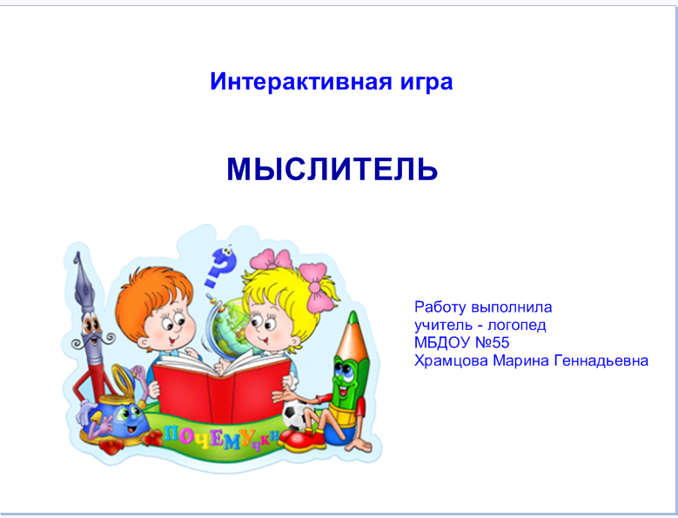 | Слайд 1  Название работы
Слайд 2
Цель: развитие мышления, умения анализировать.
Действия учителя-логопеда: Предлагает детям определить, какой предмет лишний.
Дети называют лишний, по их мнению, предмет, объясняют почему.
Действия дошкольника: Ребёнок наводит курсор на предмет и щелкает мышью.
Проверка: Предмет исчезает, на его месте остается смайлик. Если смайлик весёлый - задание выполнено верно, если грустный или задумчивый – неверно.
Если ребёнок ошибся - щелчком по смайлику можно вернуть картинку на место и попробовать ещё раз.
Удобно: Многократное использование задания.
Приём: Скрытие за анимированным объектом
Слайд 3
Цель: развитие мышления, умения анализировать.
Действия учителя-логопеда: Предлагает детям определить, какой предмет лишний.
Дети называют лишний, по их мнению, предмет посуды, объясняют почему.
Действия дошкольника: Ребёнок наводит курсор на предмет и щелкает мышью.
Проверка: Предмет удаляется за пределы экрана, на его месте остается смайлик. Если смайлик весёлый - задание выполнено верно, если грустный или задумчивый – неверно.
Если ребёнок ошибся - щелкнув по серому треугольнику, можно вернуть картинку на место и попробовать ещё раз.
Удобно: Многократное использование задания.
Приём: Скрытие за анимированным объектом, скрытие за пределами экрана
Слайд 4
Цель: развитие мышления, умения анализировать.
Действия учителя-логопеда: Предлагает детям определить, какой предмет лишний.
Дети называют лишний, по их мнению, предмет, объясняют почему.
Действия дошкольника: Ребёнок наводит курсор на предмет и щелкает мышью.
Проверка: Предмет удаляется за пределы экрана, на его месте остается смайлик. Если смайлик весёлый - задание выполнено верно, если грустный или задумчивый – неверно.
Если ребёнок ошибся - щелкнув по серому треугольнику, можно вернуть картинку на место и попробовать ещё раз.
Удобно: Многократное использование задания.
Приём: Скрытие за анимированным объектом, скрытие за пределами экрана
Слайд 5
Цель: развитие мышления, умения анализировать.
Действия учителя-логопеда: Предлагает детям определить, какой овощ лишний.
Дети называют лишний, по их мнению, овощ, объясняют почему.
Действия дошкольника: Ребёнок наводит курсор на овощ и щелкает мышью.
Проверка: Сверху картинки возникает смайлик. Если смайлик весёлый - задание выполнено верно, если грустный или задумчивый – неверно.
Если ребёнок ошибся – щелкнув по смайлику, можно опять спрятать его за картинку и попробовать ещё раз.
Удобно: Многократное использование задания.
Приём: Скрытие анимированного объекта за картинкой.
Слайд 6
Цель: развитие мышления, умения анализировать.
Действия учителя-логопеда: Предлагает детям определить, какой предмет лишний.
Дети называют лишний, по их мнению, предмет, объясняют почему.
Действия дошкольника: Ребёнок наводит курсор на серый треугольник с красным вопросом и щелкает мышью.
Проверка: Сверху на картинку выдвигается смайлик. Если смайлик весёлый - задание выполнено верно, если грустный или задумчивый – неверно.
Если ребёнок ошибся - щелкнув по серому треугольнику, можно вернуть смайлик на место и попробовать ещё раз.
Удобно: многократное использование задания.
Приём: Скрытие за пределами экрана анимированного объекта.
Слайд 7
Цель: развитие мышления, умения анализировать.
Действия учителя-логопеда: Предлагает детям определить, какой транспорт лишний.
Дети называют лишний, по их мнению, транспорт, объясняют почему.
Действия дошкольника: Ребёнок наводит курсор на картинку и щелкает мышью.
Проверка: картинка исчезает, на её месте остается смайлик. Если смайлик весёлый - задание выполнено верно, если грустный или задумчивый – неверно.
Если ребёнок ошибся - щелчком по смайлику можно вернуть картинку на место и попробовать ещё раз.
Удобно: Многократное использование задания.
Приём: Скрытие за анимированным объектом
Слайд 8
Цель: развитие мышления, умения анализировать.
Действия учителя-логопеда: Предлагает детям определить, кто здесь лишний.
Дети называют лишний, по их мнению, объект живой природы, объясняют почему.
Действия логопеда: Ребёнок наводит курсор на картинку и щелкает мышью.
Проверка: Картинка удаляется за пределы экрана, на её месте остается смайлик. Если смайлик весёлый - задание выполнено верно, если грустный или задумчивый – неверно.
Если ребёнок ошибся - щелкнув по серому треугольнику, можно вернуть картинку на место и попробовать ещё раз.
Удобно: Многократное использование задания.
Приём: Скрытие за анимированным объектом, скрытие за пределами экрана
Слайд 9
Цель: развитие мышления, умения анализировать.
Действия учителя-логопеда: Предлагает детям определить, какой зверь лишний.
Дети называют лишнего, по их мнению, зверя, объясняют почему.
Действия дошкольника: Ребёнок наводит курсор на картинку и щелкает мышью.
Проверка: Картинка удаляется за пределы экрана, на её месте остается смайлик. Если смайлик весёлый - задание выполнено верно, если грустный или задумчивый – неверно.
Если ребёнок ошибся - щелкнув по серому треугольнику, можно вернуть картинку на место и попробовать ещё раз.
Удобно многократное использование задания.
Приём: Скрытие за анимированным объектом, скрытие за пределами экрана
Слайд 10
Цель: развитие мышления, умения анализировать.
Действия учителя-логопеда: Предлагает детям определить, кто здесь лишний.
Дети называют лишний, по их мнению, объект, объясняют почему.
Действия дошкольника: Ребёнок наводит курсор на картинку и щелкает мышью.
Проверка: Сверху картинки возникает смайлик. Если смайлик весёлый - задание выполнено верно, если грустный или задумчивый – неверно.
Если ребёнок ошибся – щелкнув по смайлику, можно опять спрятать его за картинку и попробовать ещё раз.
Удобно: Многократное использование задания.
Приём: Скрытие анимированного объекта за картинкой.
Слайд 11
Цель: развитие мышления, умения анализировать.
Действия учителя-логопеда: Предлагает детям определить, какая птица лишняя.
Дети называют лишнюю, по их мнению, птицу, объясняют почему.
Действия дошкольника: Ребёнок наводит курсор на птицу и щелкает мышью.
Проверка: Птица исчезает, на её месте остается смайлик. Если смайлик весёлый - задание выполнено верно, если грустный или задумчивый – неверно.
Если ребёнок ошибся - щелчком по смайлику можно вернуть картинку на место и попробовать ещё раз.
Удобно: Многократное использование задания.
Приём: Скрытие за анимированным объектом
Слайд 12
Цель: развитие мышления, умения анализировать.
Действия учителя-логопеда: Предлагает детям определить, какой предмет лишний.
Дети называют лишний, по их мнению, предмет, объясняют почему.
Действия дошкольника: Ребёнок наводит курсор на серый треугольник с красным вопросом и щелкает мышью.
Проверка: Сверху на картинку выдвигается смайлик. Если смайлик весёлый - задание выполнено верно, если грустный или задумчивый – неверно.
Если ребёнок ошибся - щелкнув по серому треугольнику, можно вернуть смайлик на место и попробовать ещё раз.
Удобно: многократное использование задания.
Приём: Скрытие за пределами экрана анимированного объекта.
Слайд 13
Цель: развитие мышления, умения анализировать.
Действия учителя-логопеда: Предлагает детям определить, какой предмет одежды лишний.
Дети называют лишний, по их мнению, предмет одежды, объясняют почему.
Действия дошкольника: Ребёнок наводит курсор на картинку и щелкает мышью.
Проверка: картинка исчезает, на её месте остается смайлик. Если смайлик весёлый - задание выполнено верно, если грустный или задумчивый – неверно.
Если ребёнок ошибся - щелчком по смайлику можно вернуть картинку на место и попробовать ещё раз.
Удобно: Многократное использование задания.
Приём: Скрытие за анимированным объектом
Слайд 14
Источники

